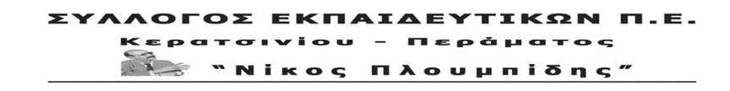
αρ. πρωτ. 475 16/04/2020
ΔΕΛΤΙΟ ΤΥΠΟΥ ΑΠΟ ΤΗΝ ΠΑΡΑΣΤΑΣΗ ΔΙΑΜΑΡΤΥΡΙΑΣ ΣΤΗ ΔΙΕΥΘΥΝΣΗ ΕΚΠΑΙΔΕΥΣΗΣ ΠΕΙΡΑΙΑ ΕΝΑΝΤΙΑ ΣΤΟ ΑΝΤΙΕΚΠΑΙΔΕΥΤΙΚΟ ΝΟΜΟΣΧΕΔΙΟ
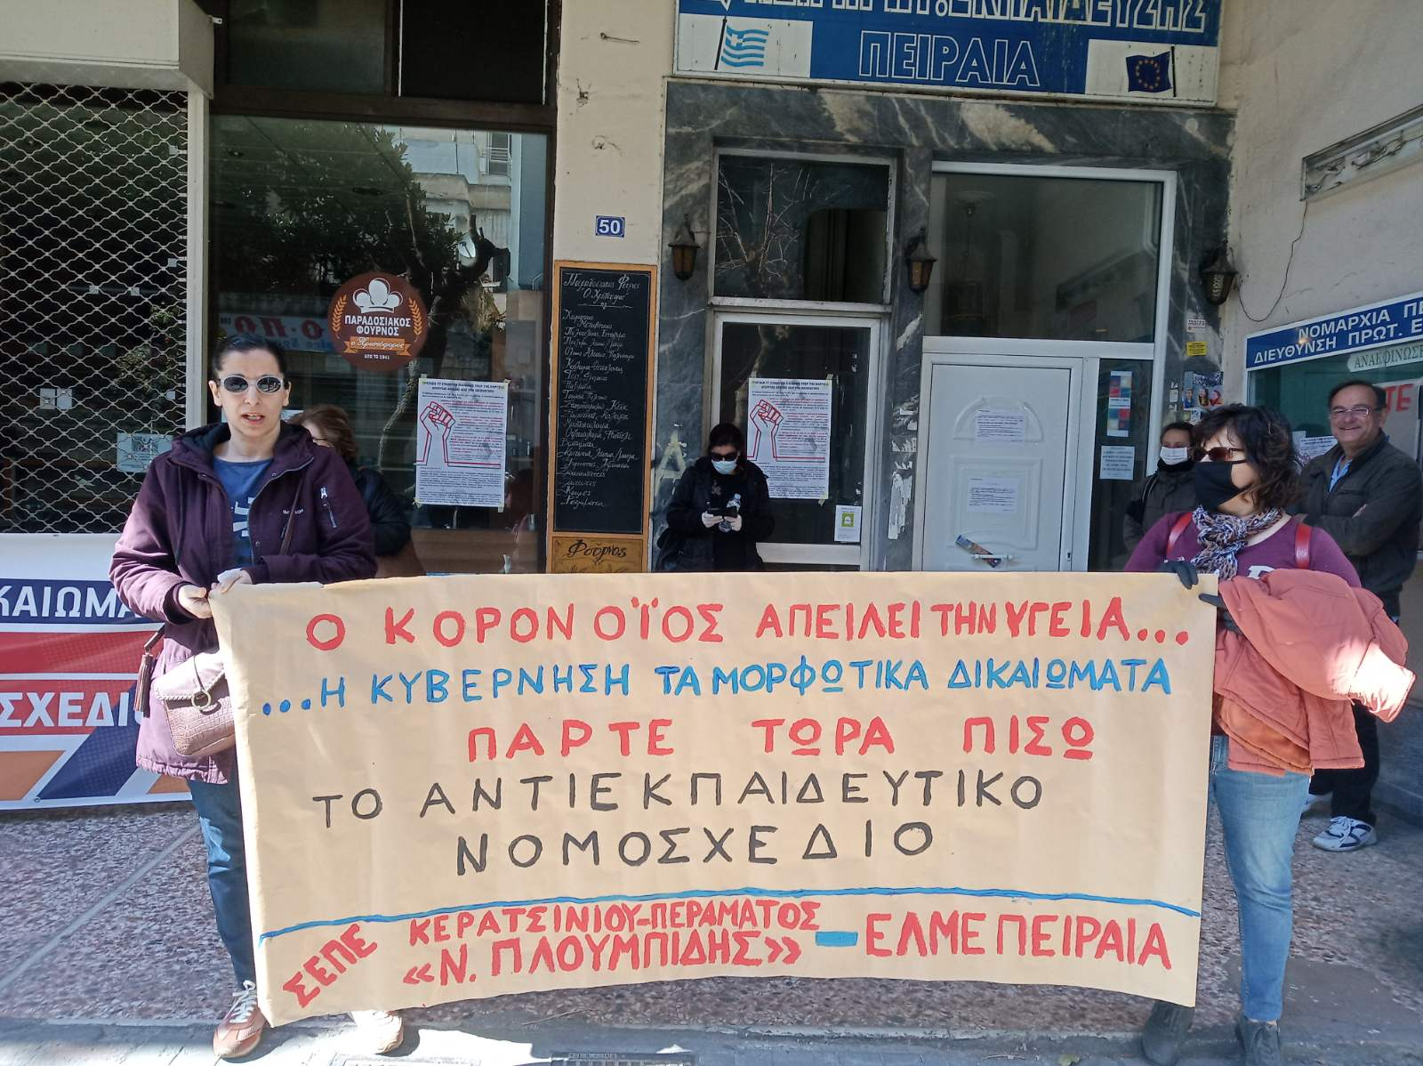
Συνάδελφοι, συναδέλφισσες,
Μέλη των Διοικητικών Συμβουλίων των Συλλόγων Εκπαιδευτικών Π.Ε.: Κερατσινίου-Περάματος «Ν. Πλουμπίδης», Πειραιά "Η Πρόοδος", Πειραιά "Ρήγας Φεραίος και της Ε.Λ.Μ.Ε. Πειραιά, εκπρόσωπος του συντονιστικού μαθητών και της Ενώσεως Γονέων Περάματος, πραγματοποίησαν την Πέμπτη 16 Απριλίου 2020, λαμβάνοντας όλα τα αναγκαία μέτρα ατομικής προφύλαξης, παράσταση διαμαρτυρίας στη Δ/νση Π. Ε. Πειραιά, ενάντια στο αντιεκπαιδευτικό πολυνομοσχέδιο που ετοιμάζεται να φέρει προς ψήφιση το Υπουργείο Παιδείας.
Την πρωτοβουλία για παράσταση διαμαρτυρίας είχαν πάρει πρώτα ο Σύλλογός μας και η ΕΛΜΕ ΠΕΙΡΑΙΑ με κεντρικό σύνθημα:
«Ο ΚΟΡΩΝΟΪΟΣ ΑΠΕΙΛΕΙ ΤΗΝ ΥΓΕΙΑ! Η ΚΥΒΕΡΝΗΣΗ ΤΑ ΜΟΡΦΩΤΙΚΑ ΔΙΚΑΙΩΜΑΤΑ! ΠΑΡΤΕ ΠΙΣΩ ΤΩΡΑ ΤΟ ΑΝΤΙΕΚΠΑΙΔΕΥΤΙΚΟ ΝΟΜΟΣΧΕΔΙΟ».
Ο Σύλλογός μας κατέθεσε στη Δ/νση ψήφισμα με τα αιτήματά του, ενώ ο πρόεδρος του Συλλόγου μας προχώρησε και σε προφορική βιντεοσκοπημένη ολιγόλεπτη δήλωση:
https://www.flickr.com/photos/188047115@N08/49780625971/in/album-72157713913566547/
Συναδέλφισσες, συνάδελφοι,
Η κυβέρνηση σχεδιάζει εν μέσω πανδημίας και με κλειστά τα σχολεία να καταθέσει τις επόμενες μέρες αντιεκπαιδευτικό νομοσχέδιο. Η πράξη αυτή είναι ανήθικη-εχθρική απέναντι σε γονείς και εκπαιδευτικούς, βάλει τα μορφωτικά δικαιώματα των μαθητών μας!
Το αντιεκπαιδευτικό νομοσχέδιο που δίνεται στη δημόσια διαβούλευση περιλαμβάνει μεταξύ άλλων τον τρόπο εισαγωγής στην τριτοβάθμια εκπαίδευση, την επαναφορά της τράπεζας θεμάτων, την αντιεκπαιδευτική αξιολόγηση σχολικών μονάδων και εκπαιδευτικών και αντιδραστικές αλλαγές στην δομή και το περιεχόμενο της εκπαίδευσης.
Το εκπαιδευτικό κίνημα δεν πρόκειται να φιμωθεί. Σπάμε την πολιτική καραντίνα. Δε μένουμε Σιωπηλοί.
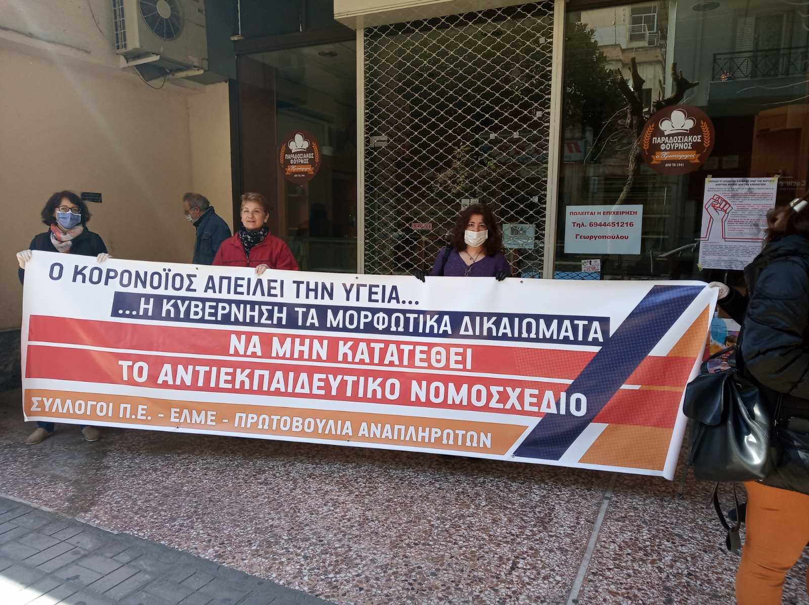
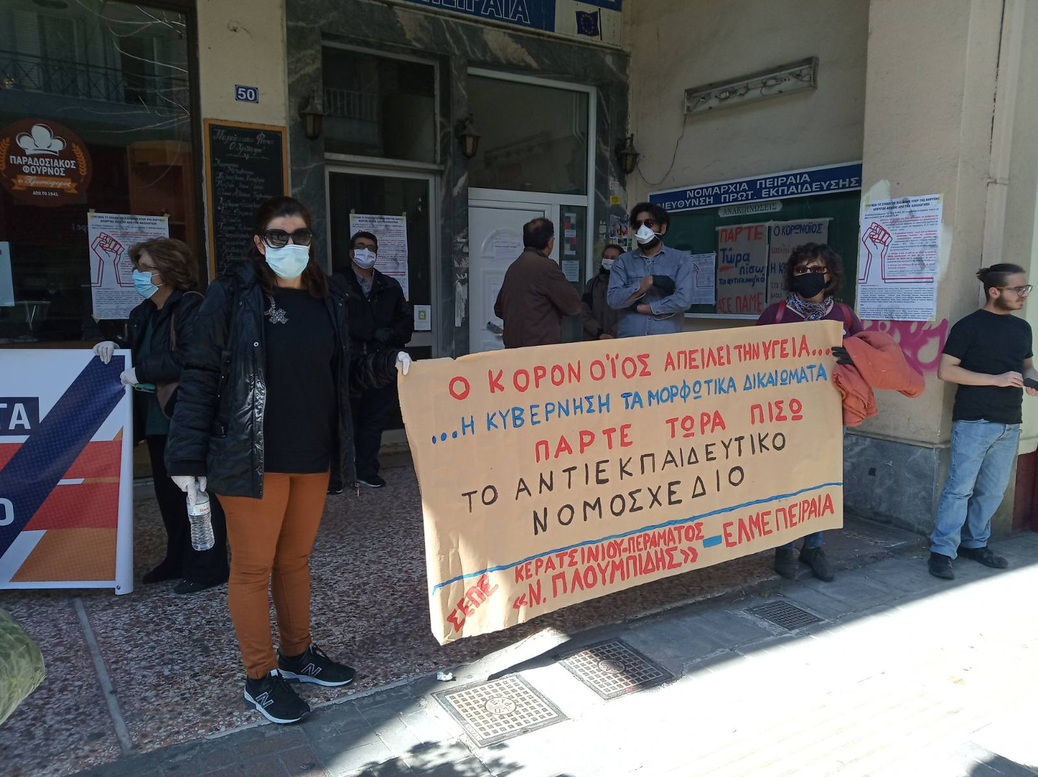
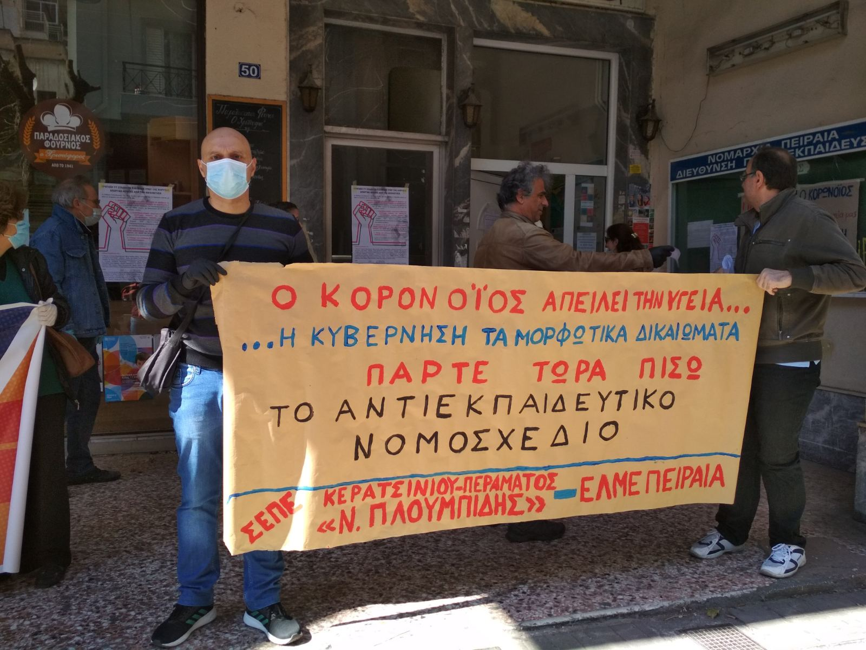
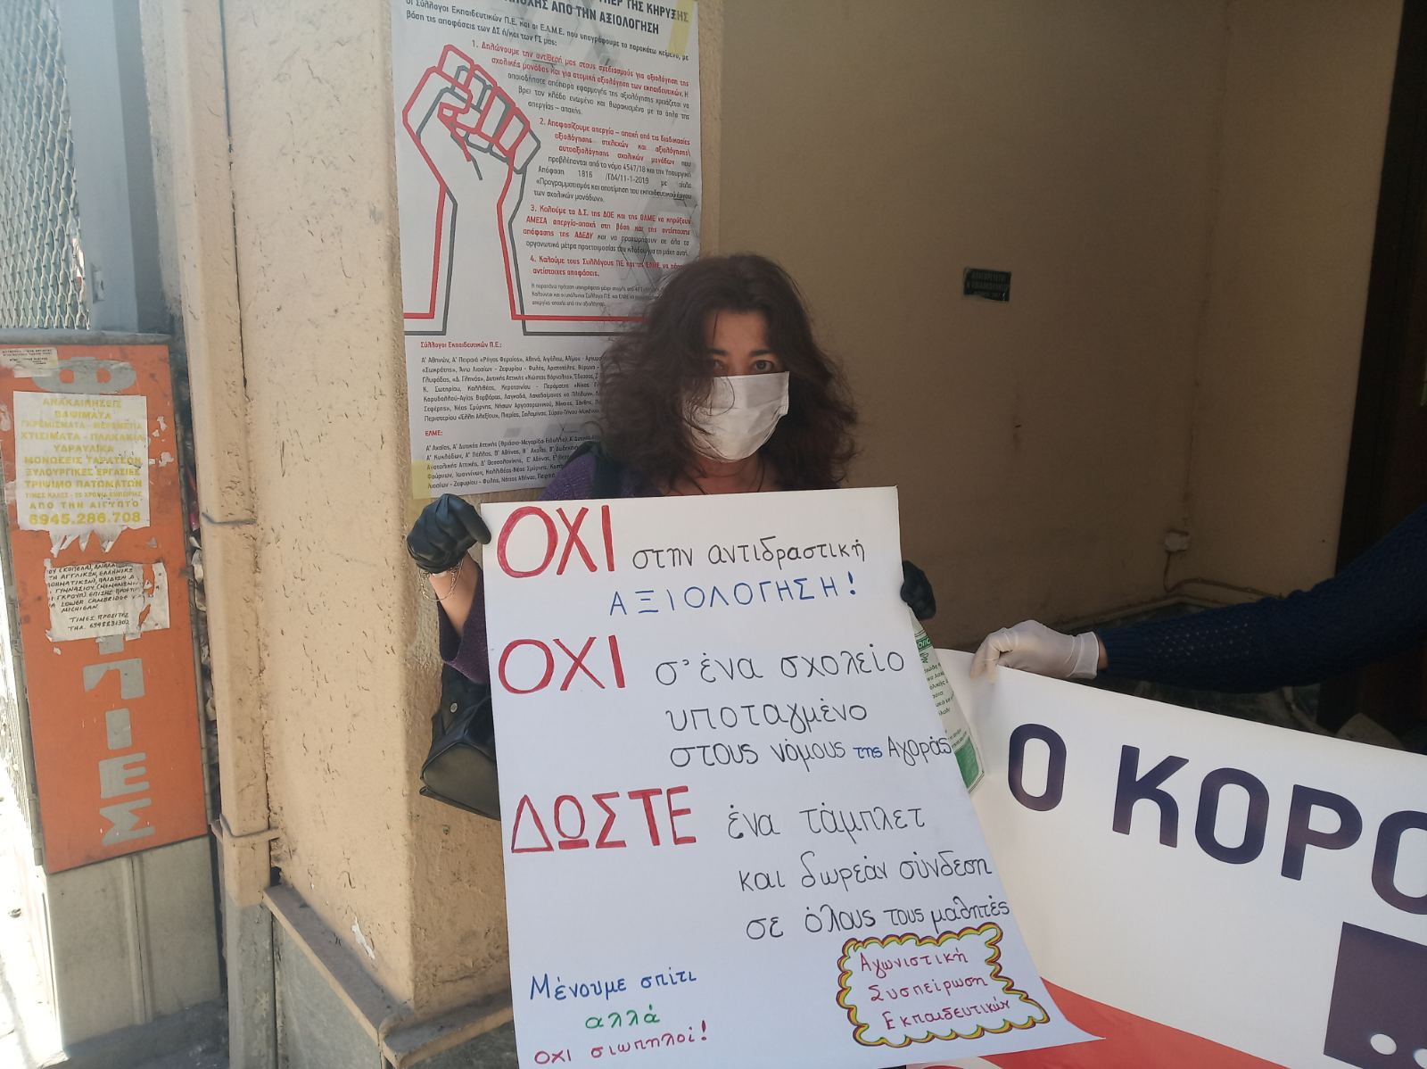
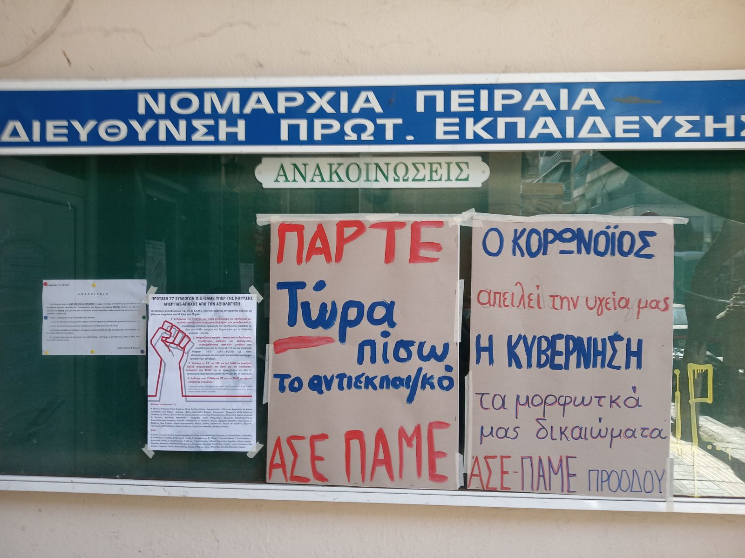
Μπείτε στο ιστολόγιο του Συλλόγου για περισσότερα:
http://spe-ploumpidis.blogspot.com/
